Felhasználói dokumentáció
Általános leírás 2
Az adatok további felhasználása 2

Általános leírás
A felhasználónak két adatbeviteli oldal áll rendelkezésére. Az egyik oldalon az adattáblákat egyesével töltheti fel, míg a másik oldalon az összes adattáblát fel kell töltenie. Mind két esetében a rendszer az adattáblákat kiegészíti a feltöltött adatokkal és a feltöltés során az adatok helyességét nem ellenőrzi. A rendszerbe csupán a feltöltött adatok és az adott tábla vagy a táblák mezőinek ellenőrzését építettük be, ami azt jelenti, hogy a beviteli állomány adatmezőinek, számának minden esetben egyeznie a tábla mezőinek számával. A szemantikai ellenőrzést (adathelyesség) a rendszer nem végez, illetve az adott mezők típusait sem egyezteti. Ebből kifolyólag az adatfeltöltés során használt állományoknak minden esetben ellenőrzöttnek és hibátlannak kell lennie.

Az adatok további felhasználása
A feltöltött adatok további műveletei, esetleges aggregációja a projekt későbbi fázisában kerül definiálásra. Ebből következik, hogy az adattáblák törlésére csak ezen műveletek meghatározása után kerülhet sor, így az adatbetöltő csak az adatok betöltését valósítja meg.

Formátum és adatszerkezet
Az adatbetöltő az MS Excel illetve az OpenDocument táblázatokat kezeli. A betöltendő állományok szerkezetét a “Bemenő_adatok_formátuma.pdf” dokumentációban kerültek meghatározásra.

Figyelmeztetések
A legtöbb webserver beállítása tartalmaz megszorítást a feltöltendő adatállományok méretére, illetve egy-egy oldal feldolgozási idejére. Amennyiben a feltölteni kívánt állományok mérete, illetve a feldolgozás ideje ezt megkívánja, ezeket az értékeket újra kell kalibrálni.

Működés

Kötegelt feltöltés
Kötegelt feltöltés esetében a felhasználónak minden egyes állományt meg kell adnia a felhasználónak, amennyiben ezt nem teszi meg, a rendszer nem engedi továbblépni és a feltöltést elvégezni. Az adatállomány megadásánál a rendszer a felhasználói operációs rendszerében megszokott file kiválasztó dialóguson keresztül kéri be a feltölteni kívánt állományt.
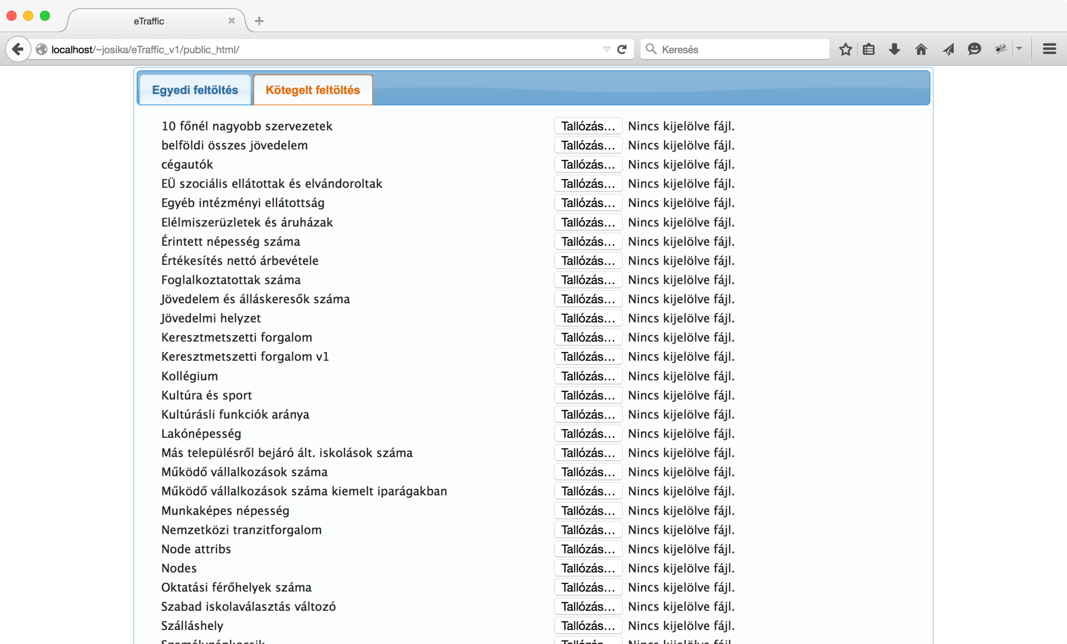

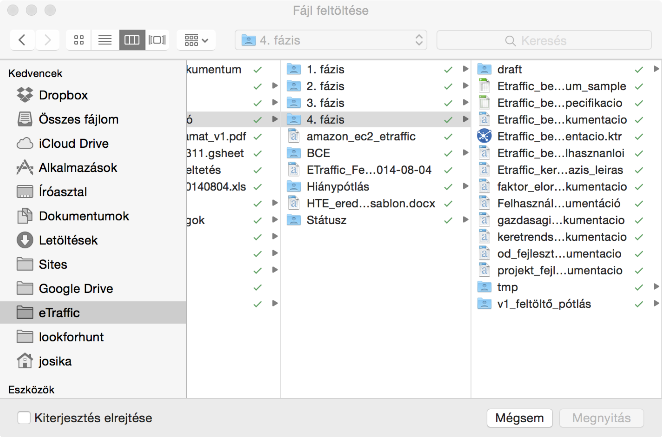
A feltöltést az adatbekérő mezők alatt lévő “küldés” gombbal indíthatja el a felhasználó.

Állományok egyedi feltöltése
Az adatállomány meghatározását, feltöltését segítő dialógus megegyezik a kötegelt feltöltésnél bemutatottal. Egyedüli különbség, hogy a felhasználónak meg kell határozni azt az adattáblát, amelyiket a megadott állománnyal szeretné feltölteni.
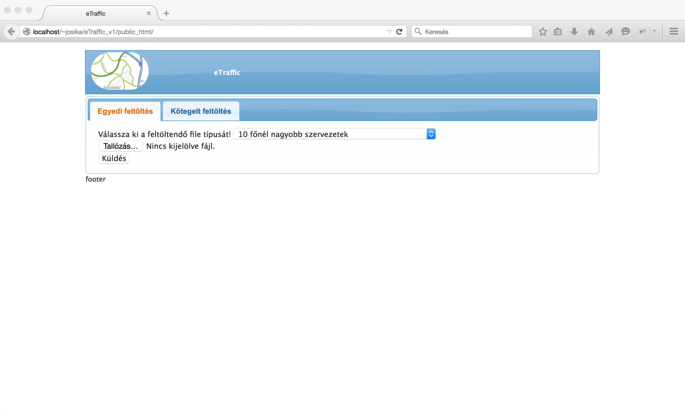
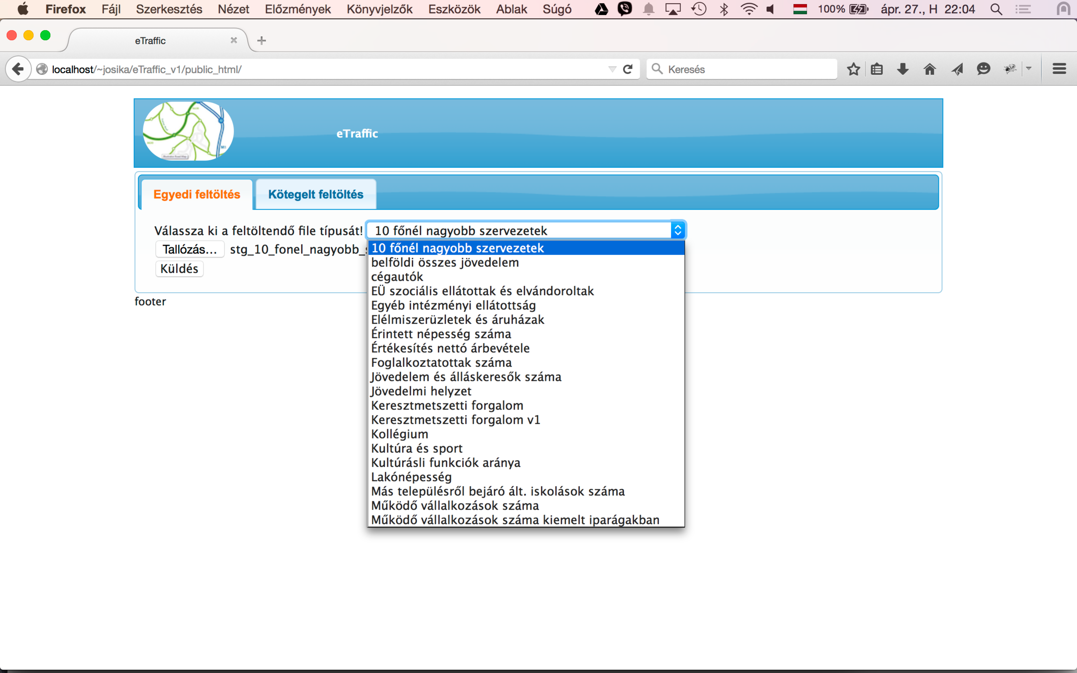

A feltöltést az adatbekérő mezők alatt lévő “küldés” gombbal indíthatja el a felhasználó.

A sikeres feltöltésről és a betöltött sorok számáról a felhasználó, a betöltés végén értesítést kap.
